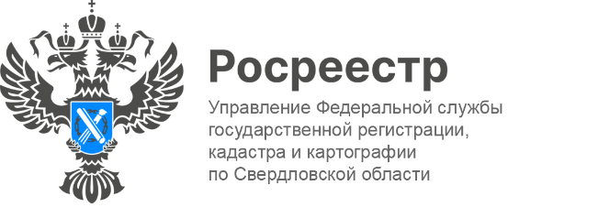

ПРЕСС-РЕЛИЗ

Управление призывает землевладельцев свердловской области уничтожать борщевик «Сосновского»

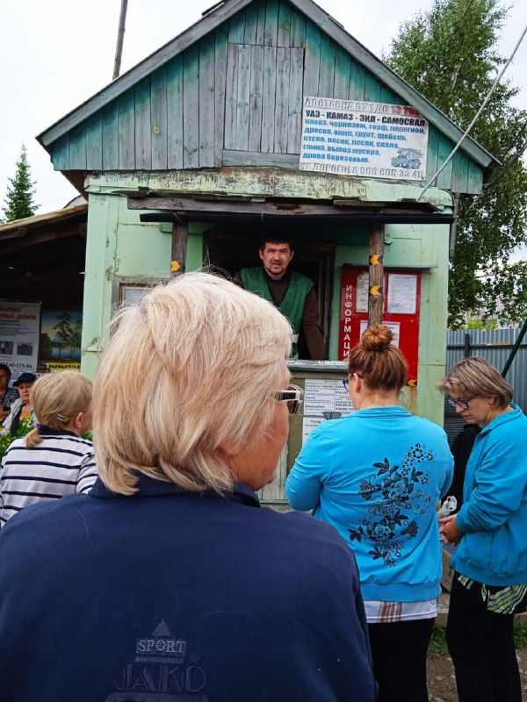
Борщевик «Сосновского» - многолетние растение, представляющее угрозу здоровью населения и отдельным сельскохозяйственным животным. Там, где растет борщевик, земля становится непригодной для использования.
Ранее это многолетнее растение культивировалось в России как кормовая силосная культура, а с 2015 года оно внесено в России в отраслевой список сорных растений.
Управление Росреестра по Свердловской области призывает владельцев земельных участков уничтожать борщевик «Сосновского».
Напомним, что в целях охраны земель собственники земельных участков, землепользователи, землевладельцы и арендаторы земельных участков обязаны проводить мероприятия по защите сельскохозяйственных угодий от зарастания деревьями и кустарниками, сорными растениями. Собственники земельных участков обязаны своевременно обрабатывать землю и не допускать появления сорной растительности, среди которой может оказаться ядовитое растение.
С первых чисел июля месяца инспекторы земельного надзора Управления Росреестра по Свердловской области начали проводить профилактические мероприятия, направленные на недопущение произрастания борщевика «Сосновского» на территории Свердловской области, а именно, выносить предостережения о недопустимости нарушения обязательных требования. В адрес собственников и правообладателей земельных участков, допустивших произрастание борщевика «Сосновского», вынесено 19 предостережений.
Информация о результатах проведенной профилактической работы будет направлена ведомством в Министерство природных ресурсов и экологии Свердловской области.
Самыми эффективными мерами борьбы с борщевиком являются выкапывание, обрезка цветов и завезей, посев замещающих культур, обработка гербицидами.
«Управление рекомендует использовать земельные участки в соответствии с их целевым назначением, а именно теми способами, которые не должны наносить вред окружающей среде, в том числе земле как природному объекту: своевременно приступать к использованию земельных участков в случаях, если сроки освоения земельных участков предусмотрены договорами; соблюдать при использовании земельных участков требования градостроительных регламентов, строительных, экологических, санитарно-гигиенических, противопожарных и иных правил, нормативов. Управление намерено и в дальнейшем осуществлять работу, в рамках установленной компетенции, с правообладателями земельных участков, на которых будет выявлено произрастание «Борщевика Сосновского», - отметила заместитель руководителя Управления Росреестра по Свердловской области Ирина Семкина.

Контакты для СМИ
Пресс-служба Управления Росреестра по Свердловской области
+7 343 375 40 81

press66_rosreestr@mail.ru
www.rosreestr.gov.ru
620062, г. Екатеринбург, ул. Генеральская, 6 а.

